移动会议实时互动系统需求分析文档

**一、文档说明**

1、文档简介

     本文档为移动会议实时互动系统的需求分析文档。其中详尽地介绍移动会议实时互动系统的概要说明，定位、对市场的分析其对于用户的需求。

2、文档读者

    本文档主要面向以下读者：移动会议实时互动系统的研发人员、测试人员、产品经理、市场运营人员、管理人员等。

**二、项目背景**

       移动互联网是移动通讯和互联网融合的产物，人们通过使用无线智能终端，可以实现任何时间、任何地点、以任何方式获取并处理信息需求，这是人的信息输入的重要端口。

        由于通信基层的稳态发展以及移动终端的迅速普及，目前移动互联网已经无处不在，几乎没有年龄限制，没有地域制约。

      在移动互联网的风口上，腾讯公司开发出了为智能终端提供即时通讯服务的应用程序——微信。而微信因其操作简易，采用语音即时通讯，电子支付，应用便捷等创新点，迅速收获了大量的用户。目前微信用户已超过10亿，拥身成为国内第一及时通讯软件，并且在电子支付方面与阿里支付宝分治抗衡。

       基于庞大的用户数量，微信于2017年发布了革命性的产品——微信小程序。微信小程序与移动app相比其极大优势是无需下载，用完即走。用户扫一下或搜一下就能使用，实现了"触手可及"的移动互联网思想。目前火热的小程序有一定程度代替移动app的前景。

**三、需求分析**

1、用户分析

    产品的使用者是用户，而如何使用户的体验得到优化改善，其产品才会有更多的用户使用，其产品的市场才会因此打开。我们团队开发的移动会议实时互动系统面向的主要是公司领导员工，学校老师学生等人群。根据我们的调研报告结果显示：在目前的市场体制人群中，公司与学校是会接收使用移动终端进行会议的两个区域，而所在这两个区域中的人群正是我们会议所面向的对象。

根据对这两个区域用户的需求分析的调研结果显示，用户需要的移动会议往往趋向去互动机制，比如抽奖，弹幕，匿名投票等等。而管理者所需的功能都是通知会议时的方便，查看到场者的情况等等。这都是目前一些即时通讯软件所不具备的功能。

2、市场分析

   尽管如今的互联网时代下的移动终端软件发展极快，但对于目前软件市场来看，有关移动会议相关的软件是极为缺乏的。

    我们前期的市场调研中得初的结果显示，目前的会议类型app有会议助理，有赞会议等等，但其功能较少，不全面且所占内存比较大。相对的，用户使用的欲望较小，市场的下载量寄少。用户很多的是去使用微信或者qq里面的群功能，但是距我们的调研结果得知，群功能并不能满足用户的需求。毕竟群功能只是面向的是一个团体，它不是一个专门针对于正式的会议，且能与会议现场相结合的功能。

      结合其上观点，像移动会议实时互动系统此类的移动终端软件是较为缺乏，其需求也是很大的。因此，对于移动会议实时互动系统的市场前景是值得肯定的。

四、产品简介

1、产品定位

   移动会议实时互动系统是一个基于即时通讯的会议系统的微信小程序。其建立在移动互联网的基础上，无论是大型会议，还是小型活动，都可以利用移动设备进行会议操作。

      本产品提供了丰富繁多的特色互动功能，避免传统会议中主办方单方面展示的单调和乏味。

     本产品的开发主要为当前公司，学校等团体提供会议支持。其面向的群体主要是公司领导员工，学校老师学生等等。

2、产品功能简介

（1）小程序系统

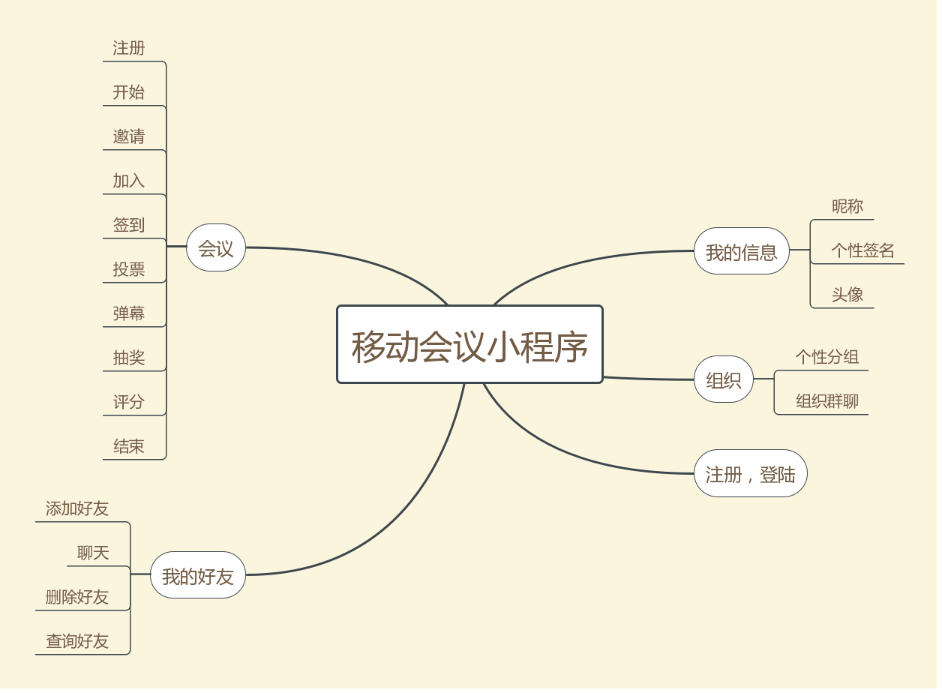

（2）大屏幕网页系统

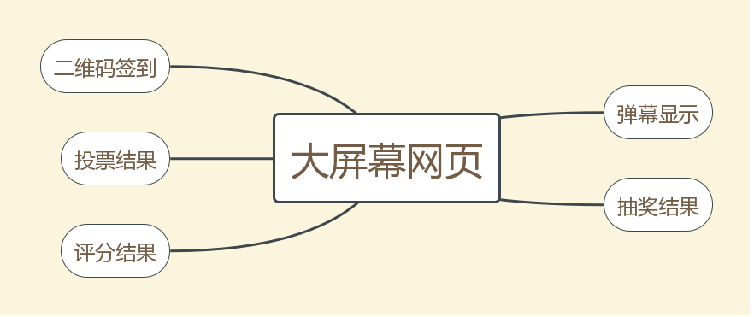

3、产品特色

（1）会议的互动项目:在会议期间，可以用户使用手机参与投票、现场评分、抽奖、弹幕等互动项目；在会场的大屏幕上可以实时显示用户投票、弹幕、抽奖等互动项目的结果。

（2）二维码签到:参加会议的用户进入会场之后可以扫取大屏幕上的二维码进行实时签到。

五、非功能性需求

1、性能需求:

前端内容展现应保证用户在WIFI及移动网络下阅读体验流畅；用户在线时后台信息处理稳定且快速;大量用户使用系统过程后台数据维持稳定。

2、系统需求

兼容Andriod、IOS各系统版本包括其最新版本。